МИНИСТЕРСТВО ОБРАЗОВАНИЯ И НАУКИ
КРАСНОДАРСКОГО КРАЯ
Государственное бюджетное профессиональное образовательное учреждение
Краснодарского края
«АРМАВИРСКИЙ МАШИНОСТРОИТЕЛЬНЫЙ ТЕХНИКУМ»

ДИПЛОМНЫЙ ПРОЕКТ

на тему: Разработка адаптивного сайта магазина сувениров на
базе современных технологий

Специальность: 09.02.07 «Информационные системы и программирование»
Квалификация: «Разработчик веб и мультимедийных приложений»

Группа: 23ИСв-9

Выполнил: | ________________ | Фамилия И.О.
Руководитель: | ________________ | Фамилия И.О.
Рецензент: | ________________ | Фамилия И.О.

2026
Содержание
Введение 3
1. Техническое задание на разработку сайта 5
2. Основные разделы web-сайта. Логическая и физическая структуры. 6
3. Технологии реализации web-сайта 8
4. Композиция web-сайта 11
Заключение 13
Список используемой литературы 14
Приложения. 15

Введение
В современном мире интернет-технологии играют ключевую роль в развитии бизнеса, и создание сайтов становится важным инструментом для продвижения товаров и услуг. Особенно актуально это для сферы торговли сувенирами, где уникальность и оригинальность продукции могут привлечь широкий круг покупателей. Сувениры не только представляют собой памятные вещи, но и служат средством передачи культуры и традиций, что делает их востребованными как среди туристов, так и среди местных жителей. В связи с этим, создание сайта по продаже сувениров является актуальной задачей, способствующей расширению рынка и улучшению доступности товаров для потребителей.
Сайт называется SouvenirShop - он представляет собой современную платформу для онлайн-продажи сувениров, созданную с целью удовлетворения потребностей пользователей в качественном и удобном шопинге. Визуально привлекательный интерфейс сайта сочетает в себе интуитивно понятную навигацию и функциональные элементы, что позволяет пользователям легко находить и просматривать широкий ассортимент товаров. Одной из ключевых функций SouvenirShop является возможность добавления и удаления товаров из корзины, что обеспечивает гибкость в процессе выбора и покупки. Пользователи могут регистрироваться и авторизовываться на сайте, что не только упрощает процесс оформления заказов, но и позволяет сохранять корзину с выбранными товарами для дальнейшего использования. Каждый зарегистрированный пользователь имеет уникальный доступ к своей корзине, что обеспечивает сохранение всех данных о выбранных товарах между сессиями. Таким образом, SouvenirShop не только предлагает разнообразие сувениров, но и создает комфортные условия для совершения покупок, способствуя положительному опыту взаимодействия с платформой.
Цель данной курсовой работы заключается в разработке функционального и удобного сайта для продажи сувениров, который обеспечит высокое качество обслуживания клиентов и эффективное управление товарным ассортиментом. Для достижения этой цели необходимо решить ряд задач: провести анализ существующих интернет-магазинов сувениров, определить целевую аудиторию, разработать структуру и дизайн сайта, а также реализовать его функциональные возможности.
Объектом исследования является процесс создания интернет-магазина, посвященного продаже сувениров, а предметом – особенности проектирования и реализации веб-сайта с учетом потребностей пользователей. В ходе работы будут использованы методы анализа конкурентной среды, проектирования пользовательского интерфейса и тестирования функциональности сайта.
Целевая аудитория сайта включает туристов, желающих приобрести уникальные подарки и памятные вещи, а также местных жителей, интересующихся культурными и национальными сувенирами. Основные функции сайта будут включать каталог товаров, систему онлайн-заказа, возможность оплаты и доставки, а также раздел с информацией о компании и контактами. Создание такого ресурса не только повысит доступность сувениров для покупателей, но и поможет развить бизнес в условиях растущей конкуренции на рынке электронной торговли.

Глава 1. Теоретическая часть. Системы разработки сайтов и их использование в современных условиях
  - Технология создания веб-сайта
В рамках разработки информационного ресурса — интернет-магазина сувенирной продукции «SouvenirShop» — был выбран современный стек веб-технологий, обеспечивающий высокую производительность, безопасность, масштабируемость и кроссплатформенность решения. Основным технологическим фундаментом проекта выступил фреймворк ASP.NET Core MVC.
Выбор архитектурного паттерна и серверной платформы.
Основой серверной части (backend) сайта «SouvenirShop» является фреймворк ASP.NET Core. Данная платформа была выбрана по следующим объективным причинам:
- Высокая производительность: ASP.NET Core регулярно занимает верхние строчки в бенчмарках (например, TechEmpower), обходя Node.js и PHP по скорости обработки HTTP-запросов;
- Кроссплатформенность: Возможность развертывания готового веб-сайта на серверах под управлением как Windows (IIS), так и Linux (Nginx/Apache), что снижает затраты на хостинг;
- Строгая типизация языка C#: Использование C# позволяет минимизировать ошибки на этапе компиляции, что критично для систем, обрабатывающих финансовые транзакции и заказы пользователей.
Разработка веб-сайта велась строго в рамках архитектурного паттерна MVC (Model-View-Controller), который разделяет логику, интерфейс пользователя и управляющие компоненты:
- Models (Модели): Содержат структуру данных сувенирной продукции (идентификаторы, наименования, цены, категории, остатки на складе), а также логику валидации данных. Модели также описывают сущности пользователей, корзины покупок и заказов.
- Views (Представления): Отвечают за отображение данных пользователю. В проекте использован движок Razor, позволяющий внедрять серверный C#-код непосредственно в HTML-разметку. Это обеспечивает динамическую генерацию страниц каталога сувениров, личного кабинета и административной панели.
- Controllers (Контроллеры): Выступают в роли посредников. Они перехватывают входящие HTTP-запросы (например, добавление сувенира в корзину), обращаются к соответствующим сервисам или базам данных, формируют модель и передают её в представление для рендеринга.
Работа с данными и ORM-технологии.
Для обеспечения персистентности данных в проекте «SouvenirShop» применяется объектно-реляционное отображение (ORM) с помощью Entity Framework Core (EF Core). Технология абстрагирует разработчика от написания прямого SQL-кода.
- Реализован подход Code-First (сначала код): база данных автоматически генерируется на основе C#-классов (моделей) с помощью механизма миграций (Migrations).
- Взаимодействие с СУБД (например, PostgreSQL или MS SQL Server) происходит через строго типизированные запросы LINQ (Language Integrated Query), что гарантирует безопасность от SQL-инъекций.
- Оптимизация запросов реализована за счет использования методов AsNoTracking() для операций чтения (вывод каталога сувениров) и жадной загрузки связанных данных (Include()) для отображения категорий товаров.
Безопасность и авторизация
Сайт «SouvenirShop» оперирует персональными данными пользователей и информацией о покупках, что требует высокого уровня защиты:
- Применяется ролевая модель доступа (Role-based Authorization). Разграничены права для ролей «Клиент» (просмотр товаров, оформление заказа) и «Администратор» (управление каталогом сувениров, изменение цен, обработка заказов, просмотр аналитики).
- Внедрена защита от межсайтовой подделки запросов посредством валидации токенов Antiforgery (CSRF) во всех формах отправки данных.
Клиентские технологии (Frontend).
Для создания интерактивного, адаптивного и визуально привлекательного интерфейса интернет-магазина сувениров использовался классический стек клиентских технологий, интегрированный в среду ASP.NET Core:
- HTML5 и CSS3: Создание семантической структуры страниц и визуального оформления.
- Bootstrap: Популярный CSS-фреймворк, примененный для обеспечения полной адаптивности сайта. Интерфейс корректно отображается как на экранах стационарных компьютеров, так и на мобильных устройствах (смартфонах, планшетах).
- JavaScript и библиотека jQuery: Используются для асинхронного взаимодействия с сервером с помощью технологии AJAX. Это позволяет добавлять сувениры в корзину, обновлять количество товаров и фильтровать каталог по цене/категориям без полной перезагрузки веб-страницы, что существенно улучшает пользовательский опыт (UX).
Архитектурные особенности и сервисы.
В проекте «SouvenirShop» активно задействован механизм Dependency Injection (Внедрение зависимостей), встроенный в ASP.NET Core. Все зависимости (контекст базы данных, сервисы сессий) регистрируются в файле Program.cs и имеют строго контролируемый жизненный цикл. Это делает код тестируемым и гибким к изменениям.
Также настроена система промежуточного ПО (Middleware), которая последовательно обрабатывает каждый HTTP-запрос, обеспечивая:
- Обслуживание статических файлов (изображений сувениров, скриптов, стилей CSS).
- Поддержку сессий (Session State) для временного хранения данных корзины неавторизованных пользователей.

1.2. Обзор языков веб-программирования и систем управления сайтом
При проектировании и разработке интернет-магазина сувенирной продукции «SouvenirShop» критически важным этапом являлся сравнительный анализ существующих инструментальных средств, языков программирования и систем управления контентом (CMS).
Обзор и сравнительный анализ языков веб-программирования.
Современная индустрия веб-разработки предлагает широкий спектр языков программирования для создания серверной части (backend) приложений. Рассмотрим наиболее популярные решения, которые анализировались в ходе проектирования сайта «SouvenirShop»:
- PHP: Исторически самый распространенный язык для создания веб-сайтов. К его достоинствам относятся низкий порог вхождения, огромная экосистема готовых библиотек и дешевый хостинг. Однако PHP является языком с динамической интерпретацией, что часто приводит к ошибкам, обнаруживаемым только на этапе выполнения (в продакшене). Кроме того, старые версии языка имеют проблемы с безопасностью, а производительность PHP уступает компилируемым языкам при обработке сложных бизнес-процессов и высоких нагрузок.
- JavaScript / TypeScript (Node.js): Позволяет использовать один и тот же язык как на стороне клиента (в браузере), так и на сервере. Платформа Node.js построена на базе событийно-ориентированной, асинхронной модели ввода-вывода, что делает её отличным выбором для real-time приложений (например, чатов). Тем не менее для крупных систем электронной коммерции со сложной бизнес-логикой (расчет скидок, логистика, управление складом сувениров) однопоточная природа Node.js может стать узким горлышком, а экосистема пакетов NPM часто подвержена рискам уязвимостей в сторонних зависимостях.
- Python (Django / Flask): Язык отличается высокой скоростью написания кода и лаконичным синтаксисом. Фреймворк Django предоставляет мощные встроенные инструменты «из коробки» (включая готовую админ-панель). Главным недостатком Python в контексте веб-разработки является сравнительно низкая скорость выполнения запросов и высокое потребление оперативной памяти, что критично при масштабировании интернет-магазина.
- C# (ASP.NET Core): Современный, компонуемый, кроссплатформенный фреймворк со строгой статической типизацией. Он компилируется в промежуточный язык (IL) и выполняется в среде .NET Core CLR, что обеспечивает максимальную производительность (в разы превосходящую PHP и Python). Строгая типизация минимизирует вероятность ошибок при работе с заказами, корзиной и платежными операциями на сайте «SouvenirShop». Архитектура .NET изначально проектировалась под высокие требования корпоративного сектора к безопасности и масштабируемости.
Анализ систем управления сайтом (CMS) против собственной разработки.
Для реализации интернет-магазина сувениров рассматривались два принципиальных подхода: развертывание проекта на базе готовой системы управления сайтом (CMS) или создание индивидуального веб-приложения на базе фреймворка (Framework-based development).
Готовые CMS (WordPress + WooCommerce, 1C-Bitrix, OpenCart).
Готовые системы позволяют запустить интернет-магазин в кратчайшие сроки за счет предустановленных модулей каталога, корзины и администрирования.
- WordPress/WooCommerce и OpenCart бесплатны, но их архитектура жестко привязана к шаблонам, а добавление нестандартного функционала (например, интерактивного конструктора индивидуальных сувениров или сложной системы лояльности) требует написания громоздких плагинов, замедляющих работу сайта.
- 1C-Bitrix — мощная коммерческая система, однако она требовательна к ресурсам сервера, имеет высокую стоимость лицензии и сложна в кастомизации под уникальные бизнес-процессы.
- Общий недостаток CMS — высокая уязвимость к хакерским атакам из-за публичности и открытости их исходного кода. Поиск и эксплуатация «дыр» в популярных плагинах CMS автоматизированы злоумышленниками.
Разработка на базе фреймворка (ASP.NET Core MVC)
В отличие от монолитных CMS, фреймворк предоставляет разработчику чистый каркас («каркасный» подход) и полный контроль над архитектурой приложения, базой данных и маршрутизацией запросов.
Критерий сравнивания | Готовые CMS | Фреймворк ASP.NET Core MVC
Скорость работы | Низкая (избыточный код, много плагинов) | Высокая (скомпилированный код, оптимизация)
Безопасность | Низкая (частые целевые атаки на плагины) | Высокая (встроенная защита от CSRF, XSS, SQLi)
Гибкость кастомизации | Ограничена архитектурой движка CMS | Абсолютная (полная свобода в реализации логики)
Потребление памяти | Зависит от базы данных на диске | Минимальное (особенно с учетом InMemoryDatabase)
Масштабируемость | Затруднена при росте базы товаров | Заложена на уровне архитектуры платформы .NET

1.3 Хостинг.
Ниже приведены технические аспекты развертывания, запуска и функционирования интернет-магазина сувенирной продукции «SouvenirShop». На текущем этапе жизненного цикла проекта веб-сайт функционирует в локальной среде (Localhost) на базе мощностей конкретного персонального компьютера (ПК) разработчика. Ниже приведено детальное описание текущей конфигурации локального запуска, а также аналитический обзор потенциальных возможностей и вариантов миграции приложения на глобальный хостинг в будущем.

Локальный запуск и конфигурация веб-сайта на конкретном ПК.
В настоящее время интернет-магазин «SouvenirShop» не опубликован в глобальной сети Интернет и размещается локально. Развертывание и выполнение веб-приложения на локальной рабочей станции обеспечивается за счет встроенных инструментов платформы .NET Core и среды разработки.
Текущая схема локального функционирования включает в себя следующие компоненты:
- Локальный веб-сервер Kestrel: ASP.NET Core MVC включает в себя встроенный кроссплатформенный веб-сервер высокой производительности — Kestrel. При запуске проекта на ПК Kestrel перехватывает входящие HTTP/HTTPS запросы, поступающие на локальный IP-адрес обратной петли (127.0.0.1 или localhost) и выделенные порты (например, https://localhost:5001 или http://localhost:5000). Сервер Kestrel оптимизирован для быстрой обработки запросов и не требует предварительной настройки тяжелых серверных систем.
- Среда выполнения и компиляция: Запуск осуществляется в среде .NET Runtime под управлением операционной системы хост-компьютера. Исходный код C# компилируется в промежуточный язык, обеспечивая мгновенную реакцию интерфейса на действия пользователя.
- Взаимодействие с памятью (InMemory): Ключевой особенностью локального размещения является отсутствие внешней СУБД на диске ПК. Поскольку в проекте используется провайдер InMemoryDatabase, вся информационная структура сайта (каталог сувениров, корзины, профили пользователей) разворачивается непосредственно в выделенном сегменте оперативной памяти (ОЗУ) данного ПК. Это исключает необходимость настройки локальных серверов баз данных (таких как MS SQL Server Express или PostgreSQL) и позволяет приложению функционировать в полностью автономном режиме со скоростью работы, ограниченной лишь пропускной способностью шины памяти компьютера. Но это так же не лишает проект возможности его переноса на внешнюю базу данных, а так же этот перенос довольно легко осуществим для данного фреймворка.
- Инструменты отладки и логирования: В локальной конфигурации активирована среда разработки (Development environment). Это позволяет выводить подробные диагностические сообщения, логировать HTTP-запросы и отслеживать жизненный цикл объектов (Dependency Injection) непосредственно в консоли запуска или через инструменты интегрированной среды разработки (IDE Visual Studio / VS Code).
2. Потенциальные возможности при переходе на глобальный хостинг
Несмотря на текущую локальную реализацию, архитектура интернет-магазина «SouvenirShop» изначально проектировалась с учетом требований к облачной масштабируемости и кроссплатформенности. В случае необходимости коммерческого запуска и публикации сайта в глобальной сети, стек ASP.NET Core MVC предоставляет широкие потенциальные возможности для хостинга:
А. Традиционный виртуальный (Shared) или выделенный хостинг (VDS/VPS)
Благодаря полной кроссплатформенности .NET, сайт «SouvenirShop» может быть развернут на арендованных виртуальных серверах под управлением различных ОС:
- Linux-хостинг (Ubuntu/CentOS): Наиболее экономически эффективный вариант. В этом случае сервер Kestrel запускается внутри Linux, а в качестве внешнего обратного прокси-сервера (Reverse Proxy) настраивается Nginx или Apache. Nginx берет на себя функции защиты от базовых DDoS-атак, SSL-терминацию (подключение HTTPS-сертификата) и отдачу статического контента (изображений сувениров, CSS, JS).
- Windows-хостинг: Классический вариант развертывания на базе операционной системы Windows Server под управлением полнофункционального веб-сервера IIS (Internet Information Services) с использованием модуля ASP.NET Core Core Module (ANCM).
Б. Облачный хостинг (Cloud Hosting) и контейнеризация
Архитектура приложения полностью готова к современным облачным методологиям:
- Контейнеризация (Docker): Проект «SouvenirShop» может быть легко упакован в Docker-контейнер (с использованием официальных образов Microsoft .NET). Это гарантирует, что приложение будет работать на удаленном сервере хостинга точно так же, как и на локальном ПК разработчика, исключая проблемы несовместимости окружения.
- Облачные платформы (Yandex Cloud, VK Cloud, Azure): Возможность развертывания в виде микросервисов или с использованием концепции Serverless. Облачный хостинг позволяет настроить автоматическое горизонтальное масштабирование: при наплыве покупателей (например, в предпраздничные дни) система будет автоматически выделять дополнительные вычислительные мощности.
3. Необходимые технологические изменения при глобальном хостинге
Для успешного переноса сайта «SouvenirShop» с локального ПК на глобальный хостинг потребуется произвести минимальную техническую адаптацию, которая не затронет основную бизнес-логику MVC:
- Миграция данных (Переход с InMemory): Для постоянного хранения информации в условиях глобального хостинга провайдер InMemoryDatabase должен быть заменен на физическую реляционную СУБД (например, PostgreSQL или MySQL). В файле Program.cs строка подключения будет перенаправлена на удаленный сервер баз данных. За счет использования Entity Framework Core этот переход осуществится изменением конфигурации, без переписывания кода контроллеров.
- Настройка постоянного хранения медиафайлов: Карточки сувениров содержат графические изображения. На локальном ПК они хранятся в папке wwwroot. При глобальном хостинге целесообразно перенести хранение изображений в специализированные облачные объектные хранилища (S3-совместимые), чтобы не перегружать дисковое пространство веб-сервера.
- Смена окружения на Production: В файле конфигурации appsettings.json режим работы будет переключен с Development на Production. Это отключит вывод подробных ошибок (Stack Trace) внешним пользователям в целях безопасности и активирует механизмы кэширования ответов сервера для ускорения загрузки страниц сайта клиентами.
Таким образом, текущая локальная схема запуска на ПК является полноценным и самодостаточным полигоном, который позволил полностью отладить внутренние механизмы интернет-магазина «SouvenirShop», гарантируя при этом легкую и беспрепятственную миграцию на любые современные площадки глобального хостинга в будущем.

2. Основные разделы web-сайта. Логическая и физическая структуры.

Основные разделы web-сайта «SouvenirShop»:
- Регистрация,
- Вход в аккаунт,
- Страница с ассортиментом.
- Корзина
Сайт «SouvenirShop» неспроста так называется, ведь там найдутся вещички для каждого!
Пользователь может зарегистрироваться в простом окне для заполнения формы, а затем войти в аккаунт, чтобы начать просмотр товаров.
Сайт - корневая папка сайта включает в себя:
Папка .vs – в ней файлы для взаимодействия проекта с Visual Studio
Папка bin – ключевая папка с файлами конфигурации запуска проекта
Папка Controllers – папка с файлами, которые обрабатывают отображение страниц сайта
Папка Data – папка с классом базы данных и необходимой обработкой последующих обращений к базе данных
Папка images – папка для общего доступа к картинкам, которые использует сайт
Папка Models - папка с классами программы. Включает в себя обработку инициации базы данных, класс пользователя (User) и класс товара (Souvenir)
Папка obj – папка с настройками зависимостей библиотек и пакетов функциональных данных, использующихся в проекте
Папка Properties – папка с настройками ссылок, на которых будет располагаться главная страница и настройки запуска.
Папка Views – папка с файлами разметки и содержания сайта (файлы .cshtml – файлы с разметкой html, но поддерживающие инъекции C# для работы с конкретными данными на страницах сайта)
Папка wwwroot – папка с дополнительными ресурсами, такими как картинки для ограниченного программного доступа, каскадные таблицы стилей CSS, возможными для наличия файлами скриптов на языке JavaScript для особых операций на сайте, например AJAX-запросов.
appsettings.Development.json и appsettings.json – файлы с дополнительными json-настройками для запуска проекта, описывающие конкретику фреймворка.
Program.cs – файл со всеми подвязками библиотек, настроек использования их функций и запуском самой программы.
robots.txt – файл с настройками доступа для роботов браузеров
SouvenirShop.scproj – файл с описанием версии .NET и описанием базовых ключевых библиотек, необходимых для любого шаблонного проекта на фреймворке ASP.NET Core MVC – именно этот фреймворк я использую для разработки данного сайта.
Логическая структура сайта – это приятная в оформлении форма регистрации и не менее приятная на вид страница с товарами, вся необходимая информация находится под боком и не перегружает визуальное восприятие. Все ссылки выделены и хорошо заметны, чтобы у пользователя не возникло проблем с сайтом.
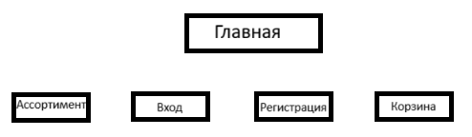
Рисунок 1 – Макет логической структуры сайта

3. Технологии реализации web-сайта
Данный сайт был реализован при помощи фреймворка ASP.NET Core MVC.
• ASP.NET: Это платформа для создания веб-приложений, которая является частью .NET. "ASP" расшифровывается как Active Server Pages, что указывает на его первоначальное предназначение для динамической генерации веб-страниц.

• Core: Указывает на то, что это современная, кроссплатформенная версия ASP.NET, которая была разработана с учетом модульности и производительности. "Core" означает, что фреймворк является основным (или ядром) для построения приложений.

• MVC: Это аббревиатура от Model-View-Controller (Модель-Представление-Контроллер). Это архитектурный паттерн, который разделяет приложение на три основные компоненты:
– Model (Модель): Представляет данные и бизнес-логику приложения.
– View (Представление): Отвечает за отображение данных пользователю.
– Controller (Контроллер): Обрабатывает входящие запросы, взаимодействует с моделью и выбирает представление для отображения.

Для редактирования кода используется редактор Microsoft Visual Studio Code 2022.
Для создания макета веб-страницы используется функциональное набрасывание макета на cshtml, html, C# и CSS.

Этап 1. Структура и дизайн сайта. На этом этапе необходимо продумать навигационную структуру сайта и его будущий дизайн. Дизайн сайта продумывается заранее и заключается в расположении основных элементов сайта (основного содержания, информационных блоков, меню, шапки сайта и так далее.), а также цвете сайта и его типографии (выбор типов и размеров шрифтов). Так же можно делать заранее известные нам функции, которые будут использоваться на сайте.

Этап 2. Программирование. Самый сложный этап технологии создания сайта. На этом этапе нужно написать скрипт для сайта, который позволит запускать нужные процессы по специальным командам. При написании сайта требуется создать каркас. Каркасом является html с инъекциями С#, позже мы применим и css для полного оформления сайта. Сайт располагает очень большим контейнером информации с различными сувенирами. Поэтому были использованы контейнеры.

<div class="card">
<img src="@souvenir.ImageUrl" alt="@souvenir.ImageUrl">
<h2>@souvenir.name</h2>
<p>Цена @souvenir.Price руб.</p>
<p>Описание: @souvenir.Description</p>
<form method="post" action="/Home/AddObjectToList" class="add_remove">
<input type="hidden" name="Id" value="@souvenir.id" />
<button type="submit">В корзину</button>
</form>
</div>

Благодаря этому не пришлось все время писать одно и то же. Контейнер является структурой, которая вне зависимости от текста, не будет меняться, что сохранит дизайн сайта. Блочная структура является очень удобной и потому что не требует переписывания кода. Всего лишь требуется скопировать блок, уже созданный, и вставить, лишь изменив контент.
Так же я использовал инъекции C# внутри html благодаря специальному расширению файла .cshtml – это помогло мне реализовать перечисление товаров:
@foreach (Souvenir souvenir in Model)
{
<div class="card">
…
</div>
}
Для обработки страниц я использую контроллеры на языке C#:
namespace SouvenirShop.Controllers;

public class HomeController : Controller
{
private readonly ILogger<HomeController> _logger;
private readonly ApplicationDbContext _context;

public HomeController(ILogger<HomeController> logger, ApplicationDbContext context)
{
_logger = logger;
_context = context;
}

public IActionResult Index()
{
var souvenirs = _context.Souvenirs.ToList();
return View(souvenirs);
}
[HttpPost]
public IActionResult AddObjectToList(int Id)
{
var obj = _context.Souvenirs.ToList().FirstOrDefault(o => o.id == Id);
if(obj != null)
{
int[]? new_mass = JsonSerializer.Deserialize<int[]>(HttpContext.Session.GetString("corzina") ?? "[-1]");

if(new_mass == null)
{
new_mass = [0];
}
Array.Resize(ref new_mass, new_mass.Length + 1);
new_mass[new_mass.Length - 1] = obj.id ?? -1;

HttpContext.Session.SetString("corzina", JsonSerializer.Serialize(new_mass));
}
return RedirectToAction(nameof(Index));
}

public IActionResult Corzina()
{
var souvenirs = _context.Souvenirs.ToList();
var my_souvenirs = new List<Souvenir>();
int[] new_mass = JsonSerializer.Deserialize<int[]>(HttpContext.Session.GetString("corzina") ?? "[-1]");
if(new_mass == null)
{
new_mass = [];
}
for(int i = 0; i < new_mass.Length; i = i + 1)
{
for(int j = 0; j < souvenirs.Count; j = j + 1)
{
if(new_mass[i] == souvenirs[j].id)
{
my_souvenirs.Add(souvenirs[j]);
}
}
}
return View(my_souvenirs);
}
[HttpPost]
public IActionResult RemoveObjectToList(int Id)
{
var obj = _context.Souvenirs.ToList().FirstOrDefault(o => o.id == Id);
if(obj != null)
{
int[]? new_mass = JsonSerializer.Deserialize<int[]>(HttpContext.Session.GetString("corzina") ?? "[-1]");

if(new_mass == null)
{
new_mass = [0];
}
int check = 0;
for(int i = 0; i < new_mass.Length - 1; i++)
{
if(new_mass[i] == Id)
{
new_mass[i] = -1;
(new_mass[i + 1], new_mass[i]) = (new_mass[i], new_mass[i + 1]);
check = 1;
}
else if(check == 1)
{
(new_mass[i + 1], new_mass[i]) = (new_mass[i], new_mass[i + 1]);
}
}
Array.Resize(ref new_mass, new_mass.Length - 1);

HttpContext.Session.SetString("corzina", JsonSerializer.Serialize(new_mass));
}
return RedirectToAction(nameof(Corzina));
}
public IActionResult Privacy()
{
return View();
}

[ResponseCache(Duration = 0, Location = ResponseCacheLocation.None, NoStore = true)]
public IActionResult Error()
{
return View(new ErrorViewModel { RequestId = Activity.Current?.Id ?? HttpContext.TraceIdentifier });
}
[HttpGet]
public IActionResult Register()
{
return View();
}

[HttpPost]
public async Task<IActionResult> Register(User user){
if (ModelState.IsValid){
if(HttpContext.Session.GetInt32("id") == null)
{
user.Corzina = JsonSerializer.Deserialize<int[]>(HttpContext.Session.GetString("corzina") ?? "[-1]");
Console.WriteLine(user.Corzina[0]);
_context.Users.Add(user);
await _context.SaveChangesAsync();
return RedirectToAction("Login");
}

_context.Users.Add(user);
await _context.SaveChangesAsync();

return RedirectToAction("Login");
}
return View(user);
}

[HttpGet]
public IActionResult Login(){
return View();
}

[HttpPost]
public async Task<IActionResult> Login(string username, string password){
var user = await _context.Users.SingleOrDefaultAsync(u => u.Username == username && u.Password == password);
if(user != null){
HttpContext.Session.SetInt32("id", user.id ?? 0);
HttpContext.Session.SetString("username", user.Username ?? "_");
HttpContext.Session.SetString("corzina", JsonSerializer.Serialize(user.Corzina));
Console.WriteLine(HttpContext.Session.GetString("corzina"));
return RedirectToAction("Index", "Home");
}
return View();
}
public async void Logout()
{
HttpContext.Session.SetInt32("id", 0);
HttpContext.Session.SetString("username", "none");
HttpContext.Session.SetString("corzina", JsonSerializer.Serialize(new int[1] {-1}));
}
}

Этап 3. Верстка сайта. Это этап сборки, всего запланированного. Оформление внешнего вида не заставило себя ждать. После скелета требуется создать мышцы. Сайт должен быть понятен для любой аудитории. Технологию для шапки сайта использовал горизонтальную. Это способствует быстрому переходу по страницам, так же есть кнопки, которые выделяются и увеличиваются в размерах. Пользователю будет легко понять, что эта за кнопки. Контент, расположившийся в блоках, имеют одинаковые классы. Это упрощает и сокращает время написание кода. Подвал является тоже важной частью сайта. Пользователь должен четко понимать, где конец сайта. Так же подвал является и поддержкой, пользователь всегда может обратиться в службу поддержки. По оформлению самого сайта не возникало проблем, но надо четко понимать какие цвета использовать, шрифты и т.д. Но нельзя забывать и про адаптацию сайта в этом нам процентное соотношение сторон блоков. Вот как выглядит мой CSS:

html {
font-size: 14px;
}

@media (min-width: 768px) {
html {
font-size: 16px;
}
}

.btn:focus, .btn:active:focus, .btn-link.nav-link:focus, .form-control:focus, .form-check-input:focus {
box-shadow: 0 0 0 0.1rem white, 0 0 0 0.25rem #258cfb;
}

html {
position: relative;
min-height: 100%;
}

body {
margin-bottom: 60px;
}

.form-floating > .form-control-plaintext::placeholder, .form-floating > .form-control::placeholder {
color: var(--bs-secondary-color);
text-align: end;
}

.form-floating > .form-control-plaintext:focus::placeholder, .form-floating > .form-control:focus::placeholder {
text-align: start;
}

body{
font-family: Arial, sans-serif;
background-color: #f0f8ff;
color: #00008b;

}

header {
background-color: #00bfff;
padding: 20px;
text-align: center;
width: 100%;
}
main{
display: flex;
flex-wrap: wrap;
}
.card{
flex: 0 1 200px;
align-items: center;
display: grid;
grid-template-rows: 1fr auto;
width: 300px;
margin: 15px;
padding: 15px;
background-color: #add8e6;
border-radius: 10px;
box-shadow: 0 4px 8px rgba(0, 0, 0, 0.1);
transition: transform 0.3s;
}

.card img{
width: 100%;
height: auto;
border-radius: 5px;
}

.card:hover{
transform: scale(1.05);
box-shadow: 0 8px 16px rgba(0, 0, 0, 0.2);
}
.card form{
display: grid;
}

footer{
margin-top: 20px;
background-color: #00bfff;
padding: 10px;
text-align: center;
width: 100%;
}
.support-form{
font-family: Arial, sans-serif;

background-color: #ffffff;
padding: 20px;
border-radius: 8px;
box-shadow: 0 2px 10px rgba(0, 0, 0, 0.1);
max-width: 500px;
margin: 0 auto;
}
.support-form h2{
color: #333;
font-size: 24px;
margin-top: 0;
}
.support-form p{
color: #666;
line-height: 1.6;
}
.support-form label{
display: block;
margin-bottom: 8px;
color: #333;
}
.support-form input, .support-form textarea{
width: 100%;
padding: 10px;
margin-bottom: 15px;
border: 1px solid #ccc;
border-radius: 4px;
font-size: 16px;
}
.support-form input:hover, .support-form textarea:hover{
border: 1px solid #313131;
}
.support-form button{
background-color: #007BFF;
color: white;
padding: 10px 20px;
border: none;
border-radius: 4px;
cursor: pointer;
font-size: 16px;
}
form button{
background-color: #007BFF;
color: white;
padding: 10px 20px;
border: none;
border-radius: 4px;
cursor: pointer;
font-size: 16px;
}
.support-form button:hover{
background-color: #0056b3;
}

Этап 4. Наполнение сайта. Готовый сайт необходимо наполнить материалами, фото, и другой информацией.

Этап 5. После того как сайт был готов использовал еще одну технологию она называется: “Доработка, проверка, исправление ошибок”. В готовом сайте легко заметить, что не хватает и как можно добавить, не ломая основной код. Проверка является очень важной частью, так как от нее зависит, корректно ли работает сайт. Позже, когда будут найдены ошибки, их потребуется убрать. Только после этого сайт будет готов к использованию.

4. Композиция web-сайта
Сайт делится на 4 части:
- Главная страница.
- Регистрация.
- Вход.
- Корзина.
Все эти разделы имеют свой макет сайта. Начинается все с главной страницы.

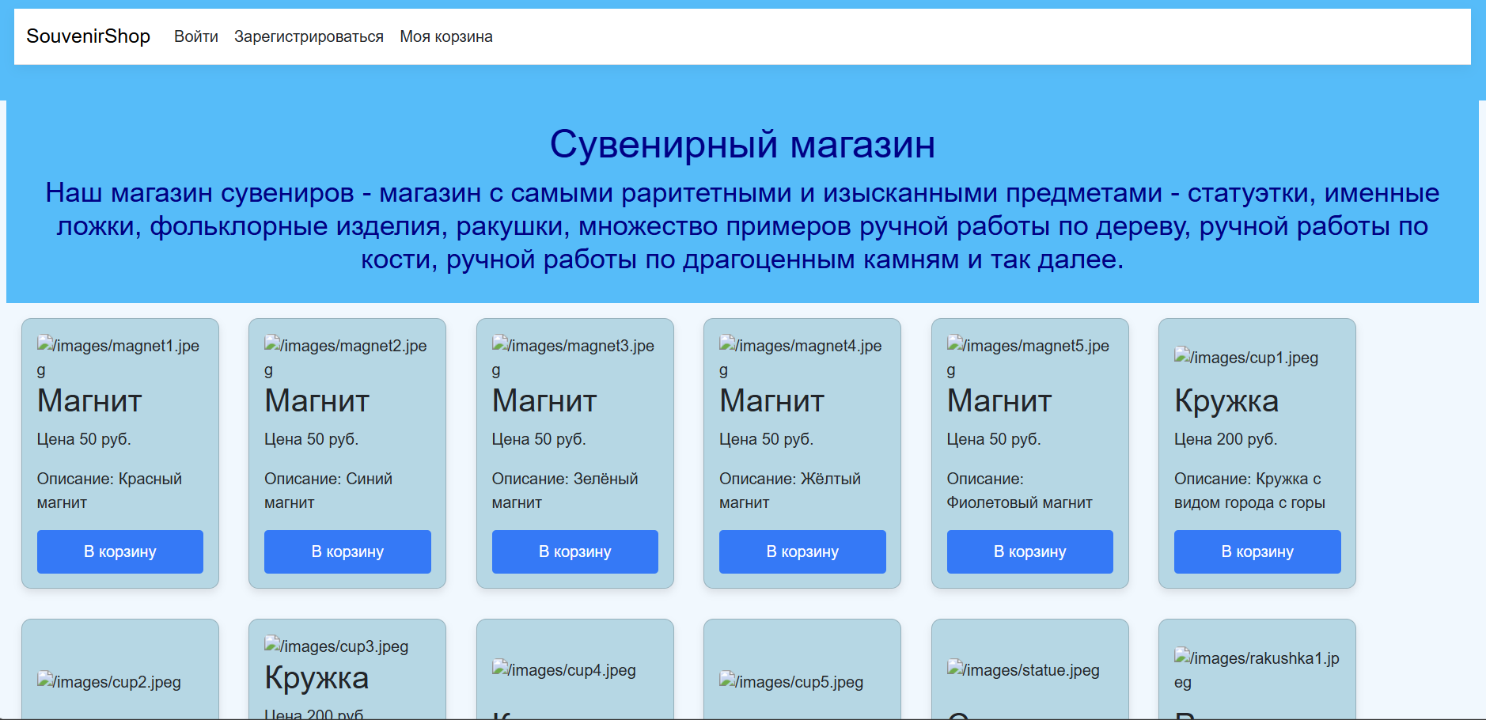
Рисунок 3 – Макет главной страницы

Главная страница представляет собой блочную структуру. Шапка сайта горизонтальная. Товары располагаются снизу и к ним прилагается изображение. Был добавлен список товаров в корзине и краткая справка сайта. Все это переходит в подвал, кроме корзины – для неё создана отдельная страница.
Продолжает информационную структуру другая страница. Вход или иначе она называется авторизация. Это способ идентификации пользователя, а в случае если пользователь впервые на сайте, есть возможность зарегистрироваться на той же странице.

Чтобы пользователь имел возможность приобрести что-либо, потребуется зарегистрироваться на сайте.
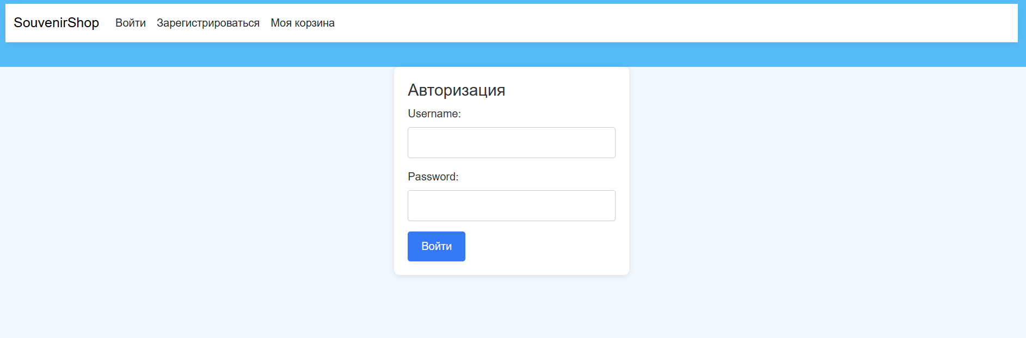
Рисунок 7 – Макет авторизации
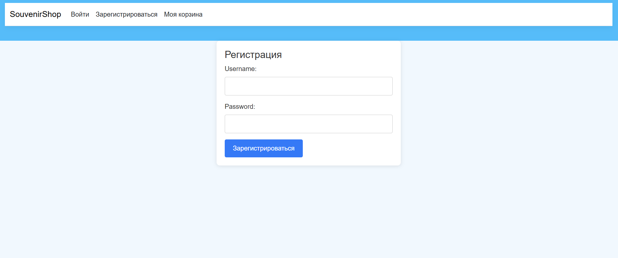
Рисунок 8 – Макет регистрации
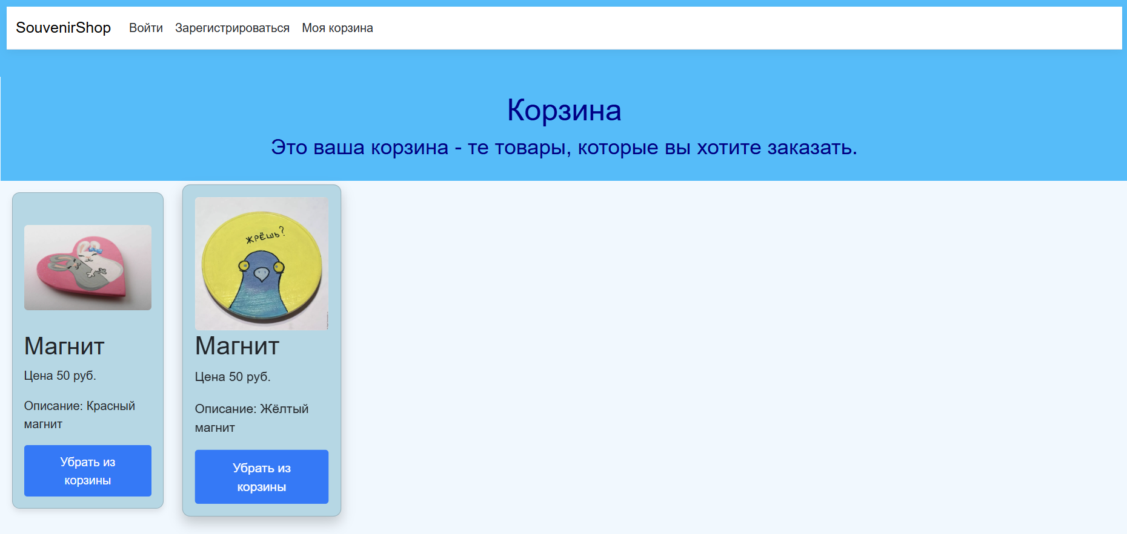

Заключение
В ходе выполнения курсового проекта выполнены следующие задачи:
- Проведена работа по сбору и анализу информации, необходимой для создания сайта.
- Разработана структура и дизайн сайта с учетом современных тенденций.
- Разработаны специфические маркетинговые инструменты.
- Создан сайт.
- Выполнена верстка сайта.
- Выполнено наполнение сайта информацией.
- Выполнена проверка на ошибки.
Я считаю, что цели и задачи, которые были поставлены в начале проекта, выполнены.
Сайт хранит в себе массу полезной и важной информации, находится в открытом доступе для локального доступа, так как не размещён на сервере. Сайт актуален и интересен. Так же сайт удобный, дружественный к пользователю.
Я думаю, что данный сайт особенно актуален в настоящее время, когда возможность приобрести что-то по-настоящему необычное исчезла. На сегодняшний день гуманитарную сферу невозможно рассматривать в отрыве от технологического процесса. Мировой опыт показал, что гуманитарный сектор оказался слабо подготовлен к переходу в онлайн формат. Пандемия перевернула взгляды на то, что гуманитарная сфера не нуждается в новых технологиях. Сайты хранят в себе массу полезной и важной информации, они находятся в открытом доступе для любого пользователя.

Список используемой литературы
1. Евсеев, Д.А. Web-дизайн в примерах и задачах: учеб. пособие / Д.А. Евсеев, В.Р. Трофимов; Под. ред. В.В. Трофимова. – М.: КНОРУС, 2021. – 272 с.
2. Рашевская, М.А. Компьютерные технологии в дизайне среды / М.А. Рашевская. – М.: ИД «ФОРУМ», 2020. – 304 с.
3. Стариченко, Б.Е. Настало ли время новой дидактики? / Б.Е. Стариченко // Образование и наука. – 2020. – № 4. – С. 117–126.
4. Червова, А.А., Лагунова, М.В. Графическая культура как компонент профессиональной культуры инженера / А.А. Червова, М.В. Лагунова // Образование и наука. – 2020. – №4. – С. 109–117.
5. Качанов, А. Что же такое web-дизайн? [Электронный ресурс] / А. Качанов. – Режим доступа: http://www.webmascon.com/topics/imho/2a.asp (Дата обращения 01.01.2022).
6. Web-культура. Нужна ли она? [Электронный ресурс] – Режим доступа: http:// chtivo.webhost.ru /articles/web_culture.php (Дата обращения 01.01.2022).

Приложения.

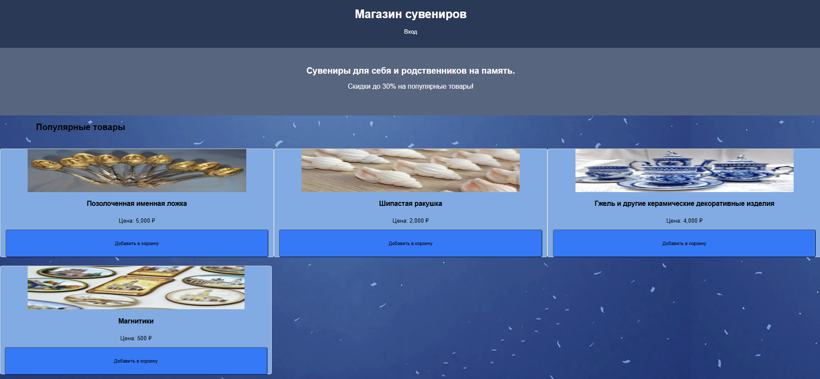
Рис 9 – Главное меню сайта.
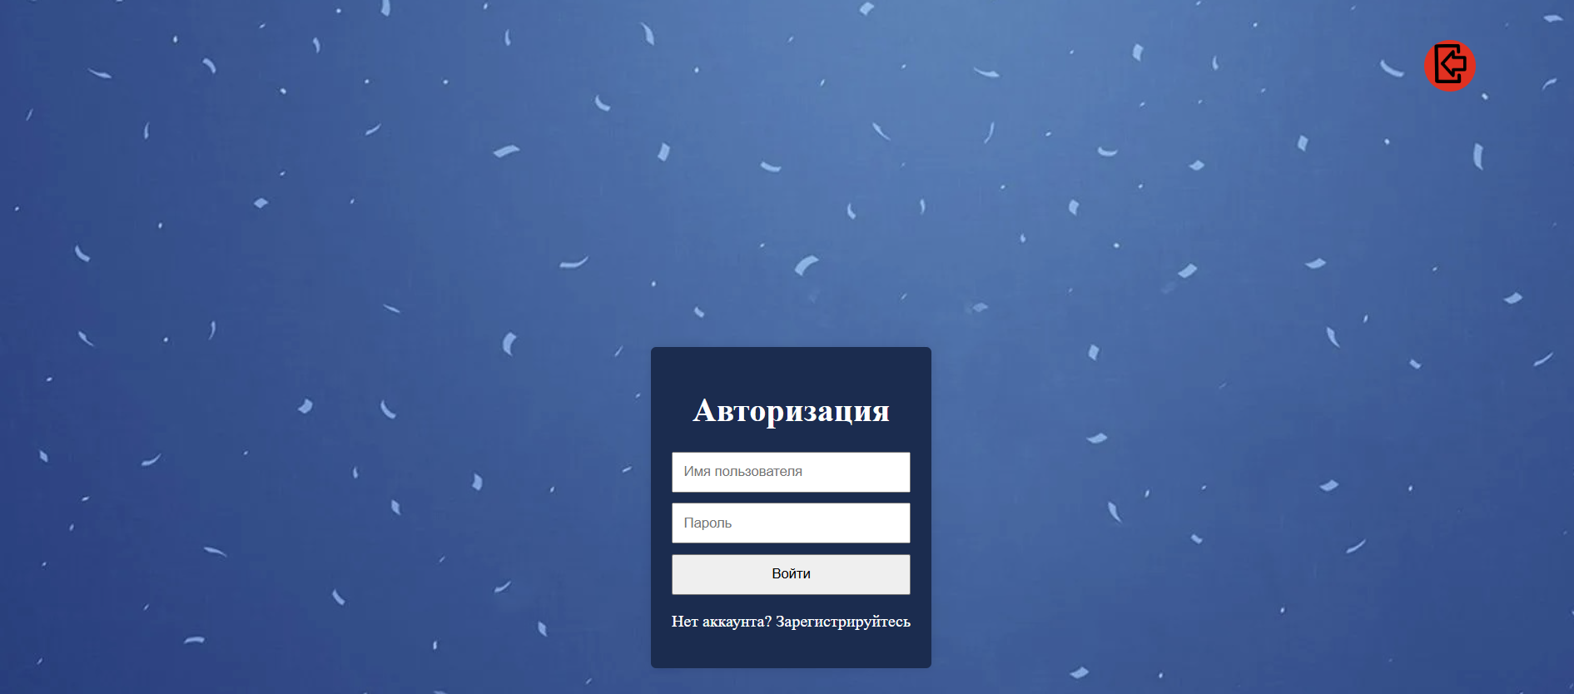
Рис 11 – Раздел меню “Авторизация”

